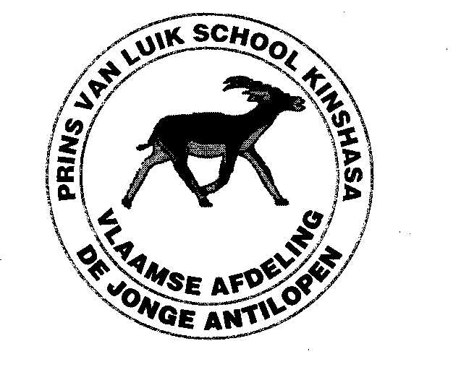 | Vzw PRINS VAN LUIK-SCHOOL  School met Vlaams leerplan  Gombe, Kinshasa  R.D.C.
VAN HARTE WELKOM OP ONZE JAARLIJKSE BARBECUE !

Zaterdag 22 juni 2013

11u00: Uitreiken van de getuigschriften
Toonmoment: Feest op zolder
12u00: BBQ en zomerterras
14u00: Familiesport
Doorlopend springkasteel

Dagprijs
met BBQ:
Volwassenen: 25$ Kinderen tot 12 j: 10$ (kinderen onder 3 jaar gratis)
Springkasteel

Nodig gerust kennissen en vrienden uit!

Inschrijvingen en betalingen vóór 14 juni!
INSCHRIJVINGSSTROOKJE

De familie …………………………………… komt met …… personen naar de BBQ op zaterdag 22 juni 2013.

…… volwassenen (25$/persoon)*
…… kinderen (10$/per persoon)*

Totaal: …….$

(* drank niet inbegrepen)

